《车联网系统与应用》实验报告

实验题目 | 车联网概述与Python基础
姓名 | 戴兴龙 | 学号 | E2021244
实验时间 | 2024年11月13日 | 实验地点 | EC408
实验成绩 |  | 实验性质 | □验证性 □设计性 □综合性
教师评价：
□算法/实验过程正确； □源程序/实验内容提交 □程序结构/实验步骤合理；
□实验结果正确； □语法、语义正确； □报告规范；
其他：
评价教师签名：
- 实验目的
- 理解车联网概念及其技术路线
- 探索车联网的应用场景和技术挑战
- 实现并掌握经典的排序算法（冒泡排序、选择排序、归并排序）的具体实现方法
- 实验项目内容
1.简述“车联网”的内涵与外延，讨论“单车智能”与“网联智能”两种技术路线的优缺点及关系。
2.列举5个车车/车路典型应用场景，并讨论实现该场景的技术挑战。
3.调研C-V2X在美洲、欧洲、亚洲主要国家的政策方针及推广应用情况，通过表格进行对比概述。
4.用python实现以下程序：
1)输入一组整数：4,5,2,1,8，输出最大值；
2)分别基于冒泡排序、选择排序、归并排序算法，用python实现对下列数字从小到大排序: 9，3，6，5，2，7，8，1；
3)随机生成1000、10000、100000个不同的正整数（范围：1-500000），用三种算法进行排序并比较运行时间，并分析结果。

三、实验记录（主要的实验步骤、实验图片）
1.车联网的内涵与外延
车联网（Vehicle-to-Everything，V2X）是指通过信息与通信技术，将车辆与周围环境（包括其他车辆、基础设施、行人和网络）连接起来，实现信息共享和协同控制的系统。其内涵包括车辆与车辆（V2V）、车辆与基础设施（V2I）、车辆与行人（V2P）以及车辆与网络（V2N）的通信。外延则涵盖智能交通管理、自动驾驶、车载信息服务等多种应用场景。
（1）单车智能与网联智能的技术路线：
单车智能：指车辆依靠自身的传感器（如雷达、激光雷达、摄像头等）和计算能力，独立完成环境感知、决策和控制。
优点：
无需依赖外部基础设施，适用于基础设施不完善的地区。
车辆可独立运行，具备更高的自主性。
缺点：
传感器感知范围有限，可能存在感知盲区。
在复杂环境中，决策可能不够准确。
高精度传感器和计算设备成本较高。
（2）网联智能：指车辆通过通信技术与其他车辆、基础设施和云端平台连接，实现信息共享和协同控制。
优点：
可获取超视距信息，提前预知前方路况。
通过协同决策，提高交通效率和安全性。
降低单车对高精度传感器的依赖，减少成本。
缺点：
需要建设和维护大量的通信基础设施，成本高昂。
通信网络的可靠性和安全性对系统性能影响重大。
（3）两者关系
单车智能和网联智能并非对立关系，而是相辅相成。单车智能提供基础的环境感知和决策能力，网联智能通过信息共享和协同控制，弥补单车智能的不足。两者结合，可实现更高效、安全的智能驾驶系统。例如，单车智能可处理实时的近距离感知任务，而网联智能可提供远距离的交通信息和协同控制策略。

2.车车/车路典型应用场景及技术挑战

应用场景 | 描述 | 技术挑战
前向碰撞预警（FCW） | 车辆检测前方潜在碰撞风险，及时提醒驾驶员或自动采取制动措施。 | 需要高精度的环境感知和低时延的决策响应，确保预警的准确性和及时性。
交叉路口碰撞预警 | 在交叉路口，车辆通过通信共享位置和速度信息，避免碰撞。 | 需要高可靠的V2V通信，确保信息实时共享；同时，复杂的路口环境增加了感知和决策的难度。
车速引导与绿波通行 | 根据交通信号灯状态，指导车辆以适当速度行驶，实现连续绿灯通行。 | 需要实时获取交通信号信息，并精确控制车辆速度；不同车辆的协调也增加了复杂性。
弯道超车预警 | 在弯道或视线受限路段，提醒驾驶员前方有慢速车辆或障碍物。 | 需要超视距感知能力，弥补传感器的感知盲区；同时，通信延迟可能影响预警效果。
弱势道路使用者保护 | 检测行人、自行车等弱势道路使用者，避免碰撞事故。 | 需要高精度的感知和识别技术，尤其是在复杂的城市环境中；同时，行人行为的不可预测性增加了挑战。

3. C-V2X在美洲、欧洲、亚洲主要国家的政策方针及推广应用情况

国家 | 政策方针 | 推广应用情况
美国 | 2020年11月，联邦通信委员会（FCC）将5.9GHz频段重新分配，30MHz用于C-V2X，标志着美国正式转向C-V2X技术路线。 (中信华东科技有限公司) | 多地开展C-V2X测试与试点，如加利福尼亚州、密歇根州等，推进技术验证和应用。
欧洲 | 欧洲电信标准化协会（ETSI）和3GPP积极推进C-V2X标准化工作，支持C-V2X技术发展。 (中兴通讯) | 德国、法国等国开展C-V2X测试，验证关键场景和技术性能。
中国 | 2018年11月，工业和信息化部发布车联网频率规划，将5905-5925MHz频段分配给LTE-V2X直连通信技术使用。 (中信华东科技有限公司) | 全国多地建设智能网联汽车测试示范区，积极推动C-V2X产业化进程。
日本 | 政府和企业积极参与C-V2X技术研究与测试，推动标准化进程。 | 开展多项C-V2X测试，验证技术可行性，计划在未来实现商用部署。
韩国 | 政府支持C-V2X技术发展，制定相关政策和标准。

4.python程序实现
4.1找最大值
res = input()
for i in range(4):
res = max(res, input())
print(res)

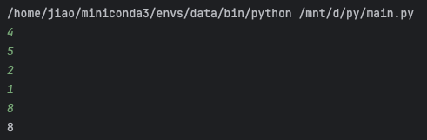

4.2 三种排序
a = []

def task2_1():
# 冒泡排序
for i in range(8):
for j in range(8-i-1):
if a[j] > a[j+1]:
a[j], a[j+1] = a[j+1], a[j]

def task2_2():
# 选择排序
for i in range(8):
min_index = i
for j in range(i+1, 8):
if a[j] < a[min_index]:
min_index = j
a[i], a[min_index] = a[min_index], a[i]

def task2_3():
# 归并排序
def merge(left, right):
result = []
i = j = 0
while i < len(left) and j < len(right):
if left[i] < right[j]:
result.append(left[i])
i += 1
else:
result.append(right[j])
j += 1
result += left[i:]
result += right[j:]
return result

def merge_sort(arr):
if len(arr) <= 1:
return arr
mid = len(arr) // 2
left = merge_sort(arr[:mid])
right = merge_sort(arr[mid:])
return merge(left, right)

global a
a = merge_sort(a)

if __name__ == '__main__':
a = [9, 3, 6, 5, 2, 7, 8, 1]
task2_1()
for i in range(8):
print(a[i], end=' ')
print()

a = [9, 3, 6, 5, 2, 7, 8, 1]
task2_2()
for i in range(8):
print(a[i], end=' ')
print()

a = [9, 3, 6, 5, 2, 7, 8, 1]
task2_3()
for i in range(8):
print(a[i], end=' ')
print()
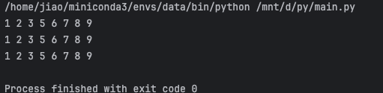

4.2 三种排序比较
import random
import time

# Generate random lists
def generate_random_list(size):
return random.sample(range(1, 500001), size)

# Bubble Sort
def bubble_sort(arr):
n = len(arr)
for i in range(n):
for j in range(0, n-i-1):
if arr[j] > arr[j+1]:
arr[j], arr[j+1] = arr[j+1], arr[j]

# Selection Sort
def selection_sort(arr):
n = len(arr)
for i in range(n):
min_idx = i
for j in range(i+1, n):
if arr[j] < arr[min_idx]:
min_idx = j
arr[i], arr[min_idx] = arr[min_idx], arr[i]

# Merge Sort
def merge_sort(arr):
if len(arr) <= 1:
return arr
mid = len(arr) // 2
left = merge_sort(arr[:mid])
right = merge_sort(arr[mid:])
return merge(left, right)

def merge(left, right):
result = []
i = j = 0
while i < len(left) and j < len(right):
if left[i] < right[j]:
result.append(left[i])
i += 1
else:
result.append(right[j])
j += 1
result.extend(left[i:])
result.extend(right[j:])
return result

# Measure execution time
def measure_time(sort_func, arr):
start_time = time.time()
sort_func(arr)
end_time = time.time()
return end_time - start_time

# Main function to compare sorting algorithms
def compare_sorting_algorithms():
sizes = [1000, 10000, 100000]
algorithms = {
"Bubble Sort": bubble_sort,
"Selection Sort": selection_sort,
"Merge Sort": merge_sort
}

for size in sizes:
print(f"\nSorting {size} elements:")
original_list = generate_random_list(size)
for name, sort_func in algorithms.items():
arr = original_list.copy()
time_taken = measure_time(sort_func, arr)
print(f"{name}: {time_taken:.6f} seconds")

if __name__ == '__main__':
compare_sorting_algorithms()

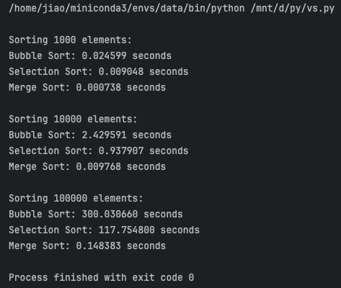

1.Bubble Sort（冒泡排序）：冒泡排序的时间复杂度是 O(n^2)，当元素数量增加时，排序时间会显著增加。对于较小的数据集（如1000个元素），冒泡排序可能还能完成，但对于较大的数据集（如10000或100000个元素），执行时间将大幅度增加，可能非常缓慢甚至无法在合理时间内完成排序。
2.Selection Sort（选择排序）：选择排序的时间复杂度也是 O(n^2)。虽然它通常比冒泡排序稍快，但在大的数据集上，仍然会变得相当慢。与冒泡排序类似，对于1000个元素，选择排序可能在合理时间内完成，但对于10000个甚至100000个元素，执行时间将会明显增加。
3.Merge Sort（归并排序）：归并排序的时间复杂度是 O(n \log n)，比冒泡排序和选择排序更高效。归并排序在处理较大数据集时表现优越，特别是对于10000个或100000个元素，归并排序的执行时间相对较短。

